Контроль за ГРП, РИР и другими воздействиями на пласт

На нефтяных месторождениях совершенствуются такие технологии, как депрессионная (ДП) и репрессионная (РП) перфорация, гидроразрыв пласта (ГРП), термобарохимическая обработка (ТБХО), закачка сшитых полимеров (СПС), ремонтные изоляционные работы (РИР), обработка полимерно-гелиевым составом «Темпоскрин», электровоздействие, газодинамический разрыв пласта (ГДРП) с применением горючеокислительного состава (ГОС).
Однако выбор оптимальных технологий затруднен из-за отсутствия надежных способов оценки эффективности того или иного метода повышения нефтеотдачи. Вместе с тем, проведение специальных гидродинамических исследований скважин (ГДИС) в том числе ИК, КВУ и КВД с длительным прерыванием режима эксплуатации нежелателен.
В этих условиях целесообразно использовать существующие наблюдения за механизированной добычей нефти. Речь идет об использовании данных из эксплуатационных карточек с каждодневной регистрацией дебита жидкости, ежемесячной регистрацией динамического уровня жидкости и регистрацией статического уровня не реже раз в год.
На нефтяных месторождениях по эксплуатационным скважинам имеется большой объем данных по замерам статических и динамических уровней, дебита жидкости, процента воды. Имеются данные по плотности, вязкости а также по другим параметрам для воды, нефти и газа.
Перечисленные выше данные не требуют проведения дополнительных исследований. Обработка этих данных может быть выполнена в рамках системы «ГДИ-эффект» (вариант С+К). Результаты обработки данных эксплуатации по точности не уступают керновым данным и данным ГДИС. Вместе с тем данные эксплуатации носят регулярный характер, а поэтому могут быть использованы для оценки результативности воздействия на пласт и на приствольную зону.
Результат обработки данных эксплуатации представлен в виде графиков в координатах депрессия по горизонтали и продуктивность по вертикали (рис. 1, 2 и 3).
На рис. 1 приведена иллюстрация общей тенденции снижения продуктивности с увеличением депрессии по одной и той же скважине по данным эксплуатации. Следует отметить, что в рамках системы «ГДИ-эффект» (вариант С+К) могут быть привлечены также все другие значения продуктивностей и соответствующих депрессий, полученных в результате обработки результатов ГДИС и данных свабирования. По данным эксплуатации проведем огибающую сверху линию (рис. 1), Эту линию назовем линией «нормальной» продуктивности. Ниже можно провести линии текущей продуктивности 1 и 2.
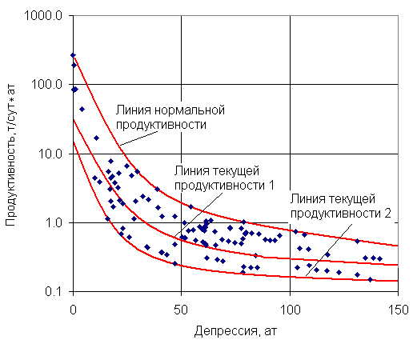
Рис. 1. Выявление закономерности уменьшения продуктивности с увеличением депрессии

На рис. 2 и 3 показаны примеры учета выявленной закономерности для приведения к одной депрессии измеренной продуктивности до (точки 1 и 2) и после (точки 1’ и 2’) воздействия на пласт или приствольную часть пласта. Целесообразно приводить продуктивности к депрессии, при которой будет вестись эксплуатация данной группы скважин, например к депрессии равной 50 ат.
Приращение продуктивности до (ПП ₁₋₂) и после (ПП _{1’-2’}) воздействия на пласт могут различаться в ту или иную сторону.
Если не учитывать влияние депрессии на величину продуктивности, то приращение продуктивности будет определяться величиной (ПП₁₋₂). Если использовать закономерность уменьшения продуктивности при увеличении депрессии, то приращение продуктивности составит (ПП _{1’-2’}).
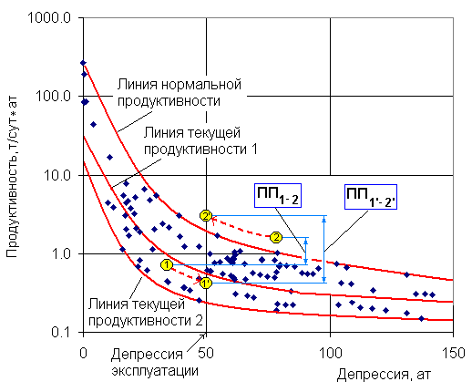
Рис. 2. Пример того, что приращение приведенных продуктивностей (к депрессии эксплуатации) примерно в 2 раза оказывается большим по сравнению с разностью замеренных продуктивностей.

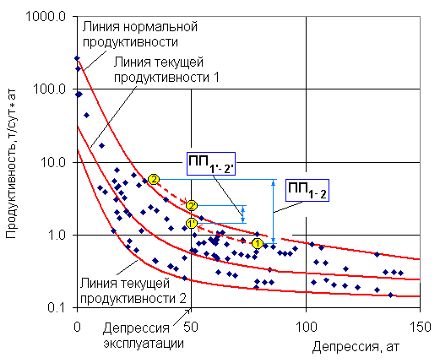
Рис. 3. Пример того, что после приведения продуктивности к депрессии эксплуатации приращение продуктивности примерно в 3.5 раза оказывается меньшим по сравнению с разностью исходных продуктивностей.

Выводы

1. Необходимо выявлять закономерности изменения продуктивности от депрессии.
2. Для оценки эффективности воздействия на пласт необходимо приводить замеренные продуктивности к депрессии эксплуатации.
3. В том случае, когда данных по исследуемой скважине недостаточно, могут быть привлечены данные соседних скважин по тому же горизонту.
4. Для организации массовой обработки данных ГДИС и эксплуатации целесообразно использовать программно-методическую систему «ГДИ-эффект» (в варианте С+К). Более полная информация по технологии работ приведена в файлах 1-GDI.doc, 2-GDI.doc, 3-GDI.doc, 4-GDI.doc, 5-GDI.doc, 6-GDI.doc.

Адрес: 123298, г. Москва, ул. Народного Ополчения, дом 38, корпус 3.
Контакт с разработчиками:
E-mail: gisgdieffect@cge.ru
Интернет: http://gisgdieffect.narod.ru
Тел. / факс: (095) 192-81-19.
Боганик Владимир Николаевич и Медведев Андрей Иванович.

